# Create Data Model

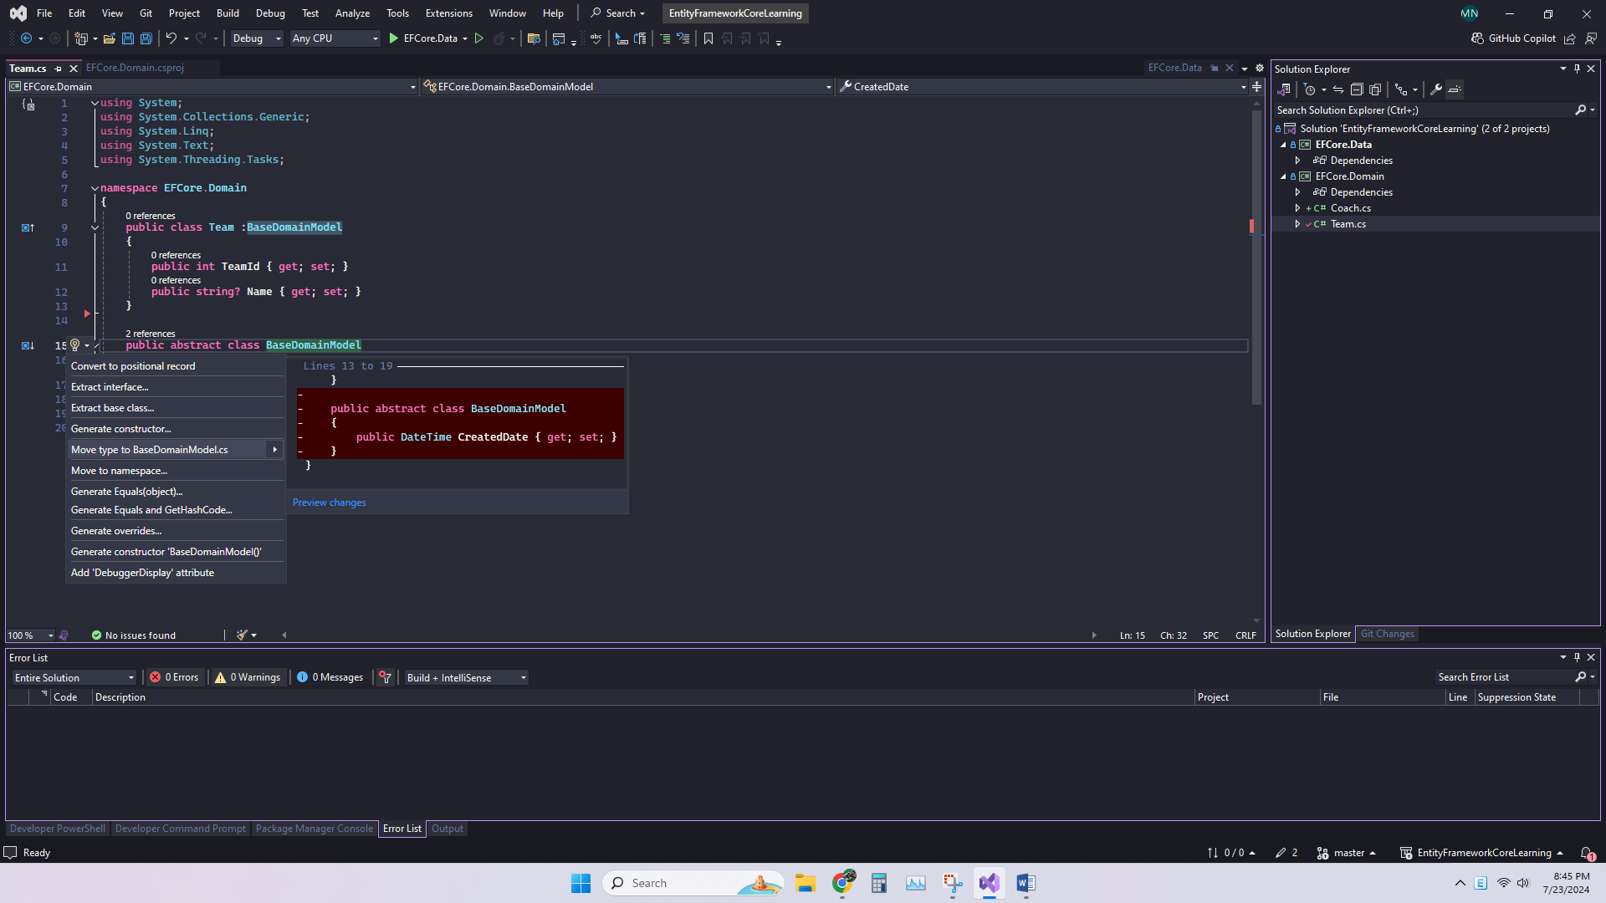

Create Model

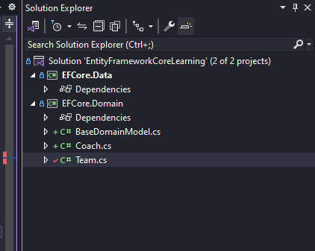

# Create Db Context

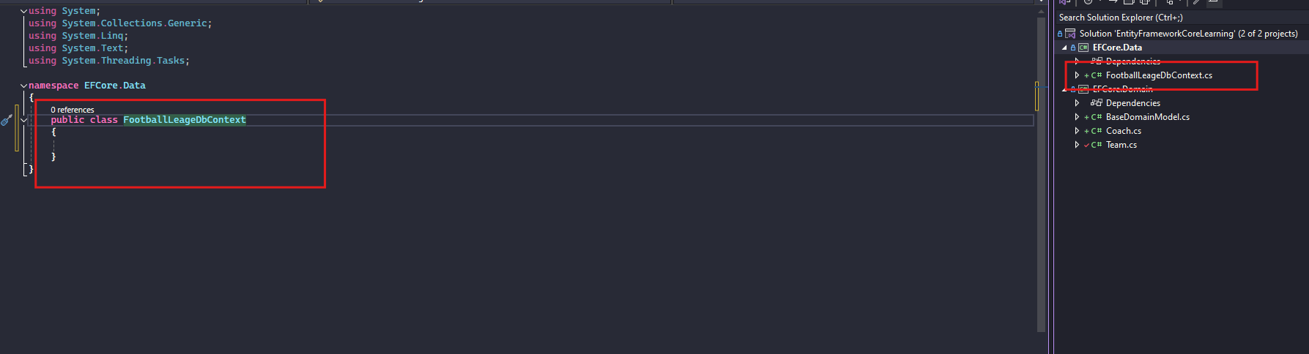

Setting package EFCore on NET 7

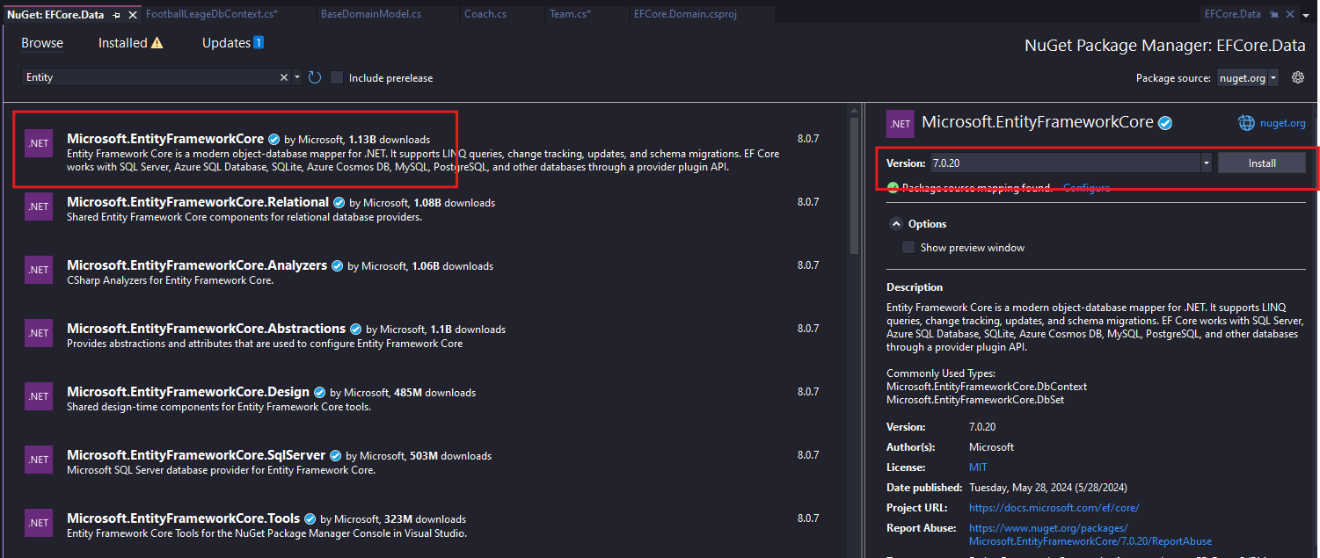

Add db context

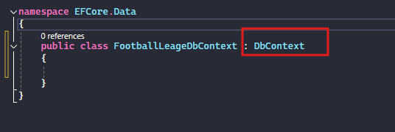

Thêm project ref để kết hợp với project domain

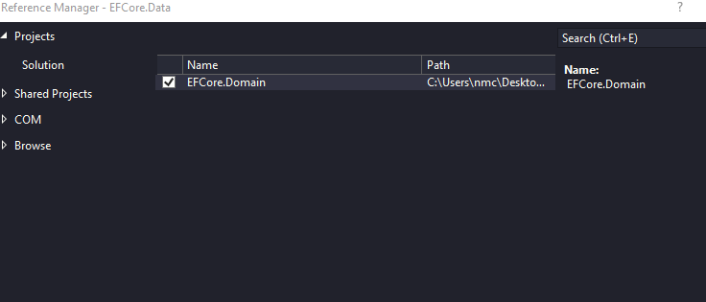

Thêm DbSet

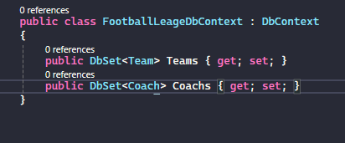

# Tải thư viện cho Efcore hỗ trợ Sqlite

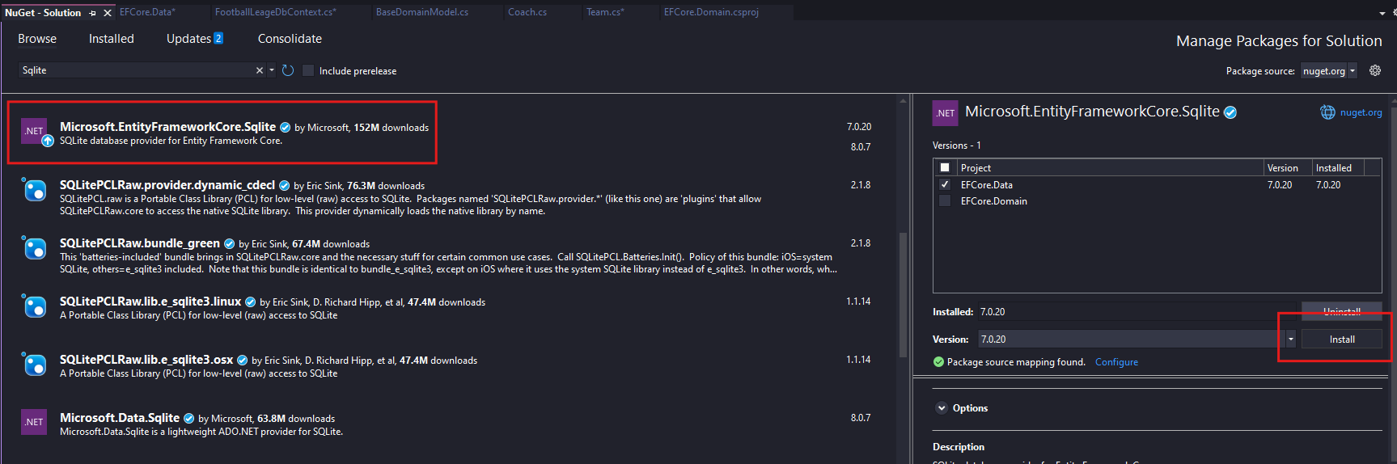

Khai báo dữ liệu cho việc tạo database với sqlite

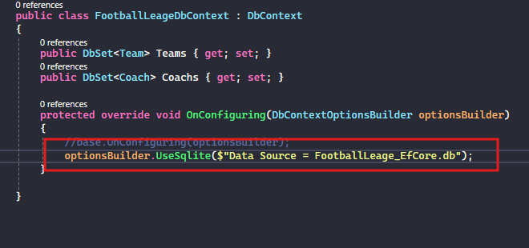

Sửa lại đường dẫn database

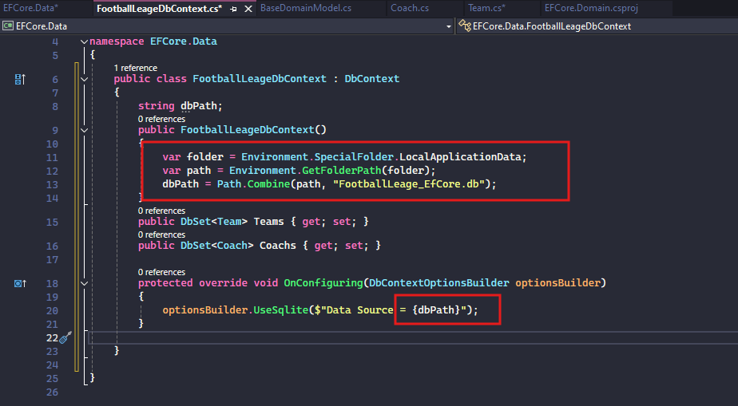

# Thêm Console Project

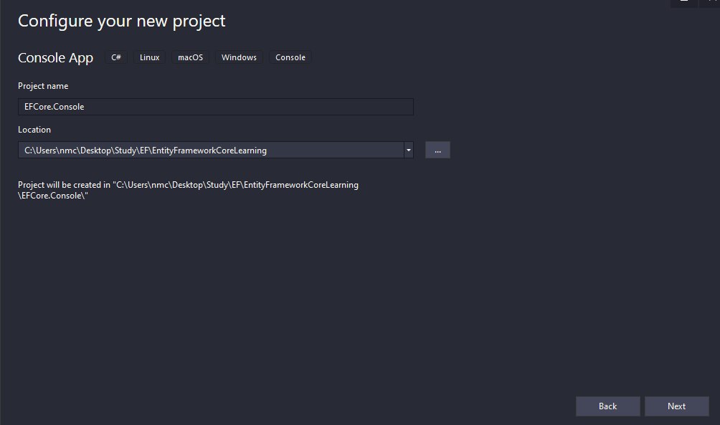

Cài đặt tools

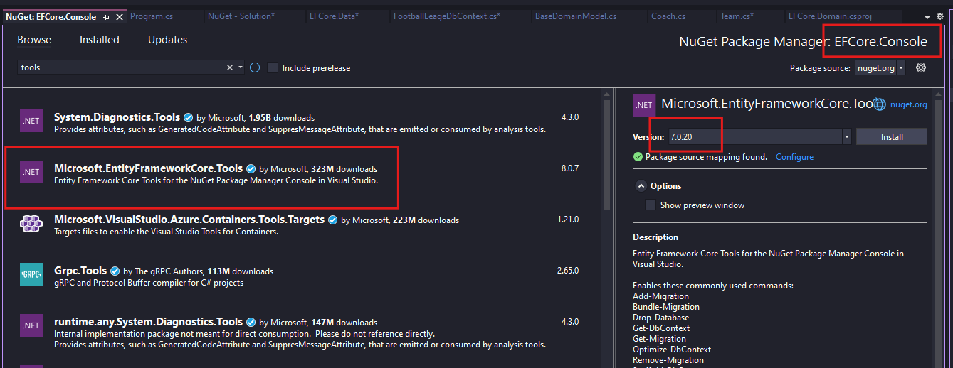

# Add Migration , đây là cơ chế tạo ra database từ code

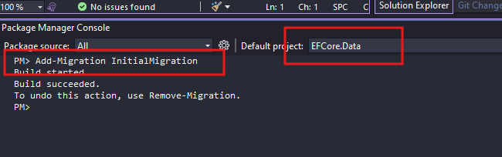

Xuất hiện thư mục Migration

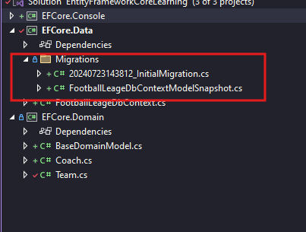

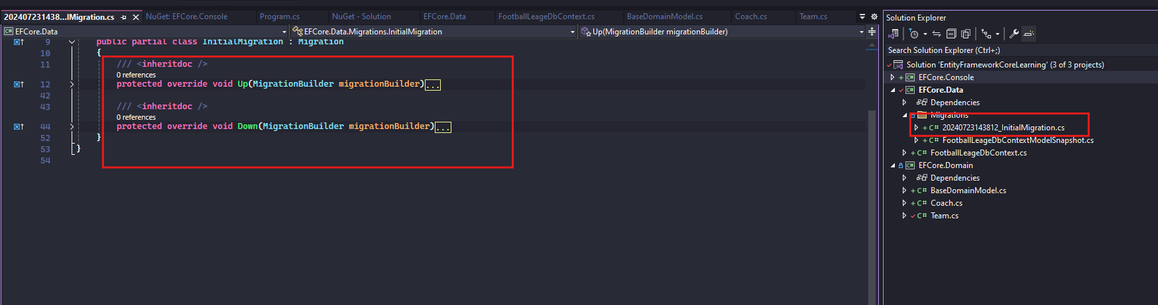

Code sinh ra tự động ở file Migration có hàm Up và Down

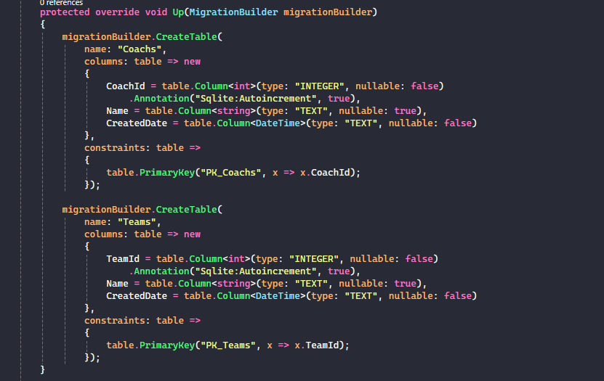

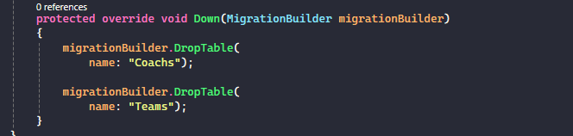

File snapshoot

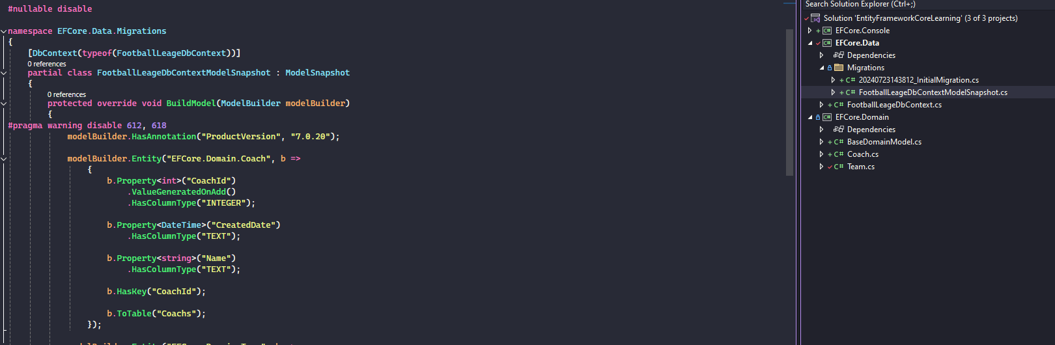

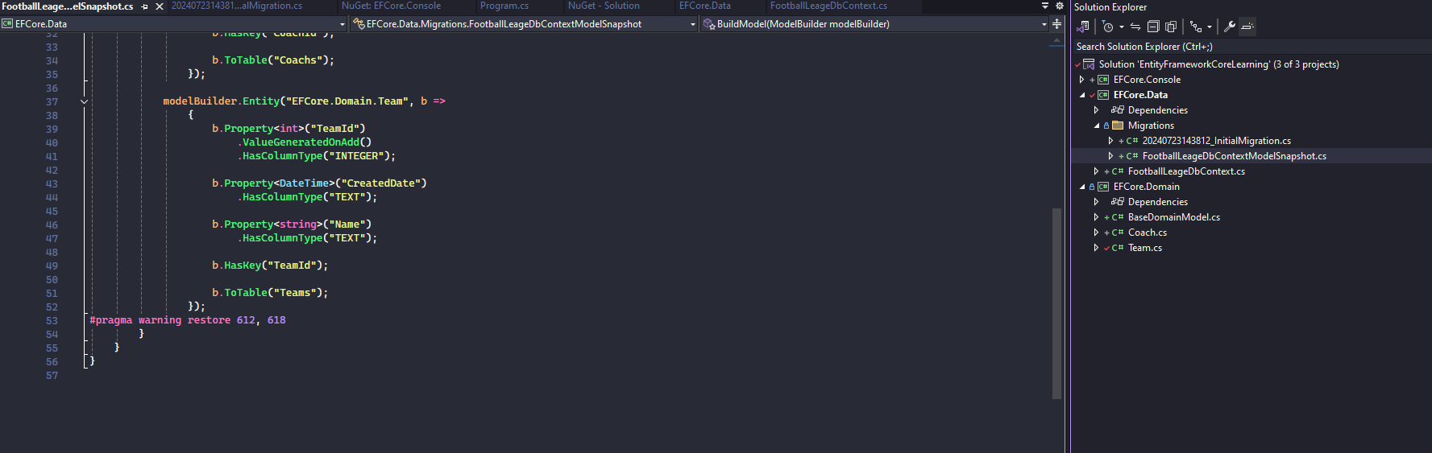

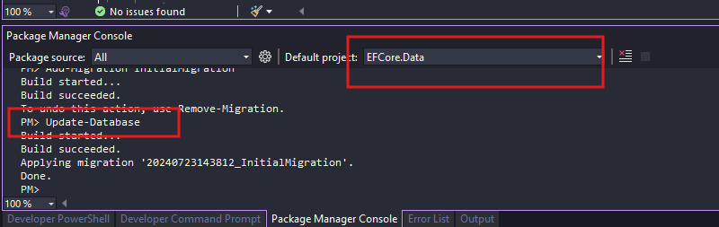

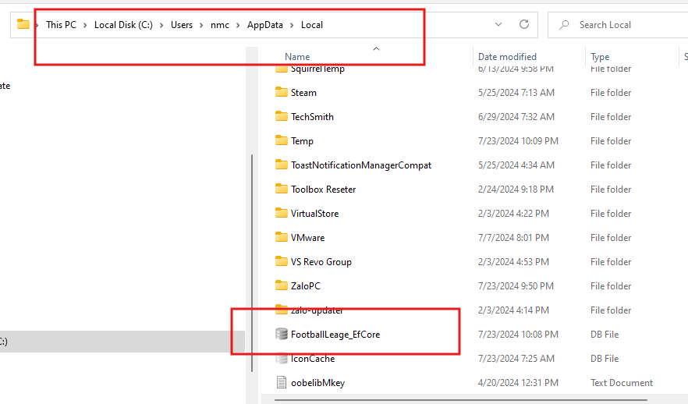

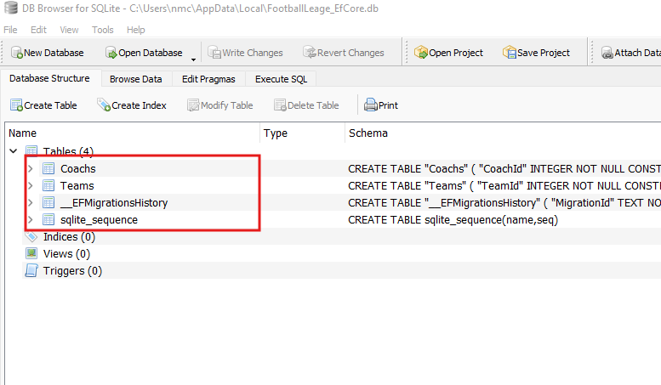

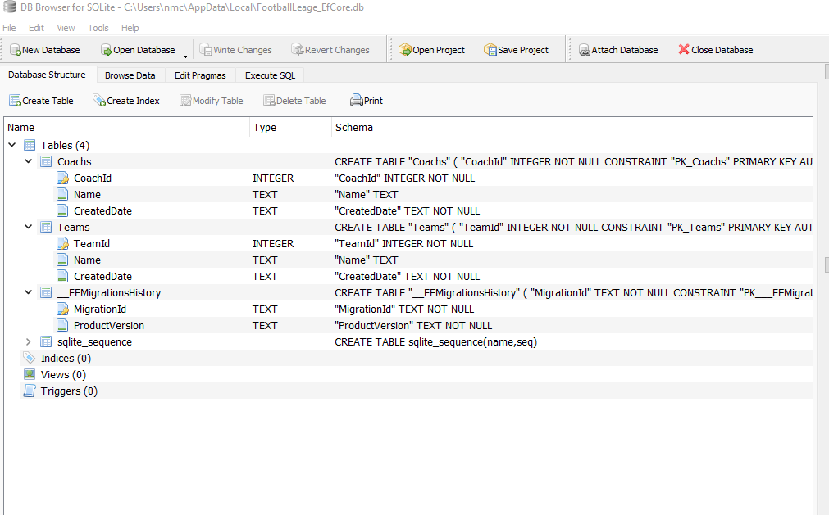

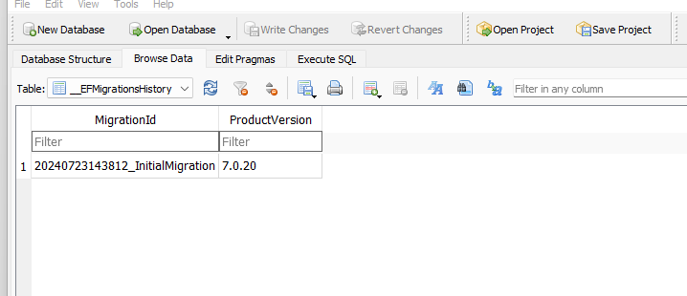

Thêm link trên project để mở database xem khi cần

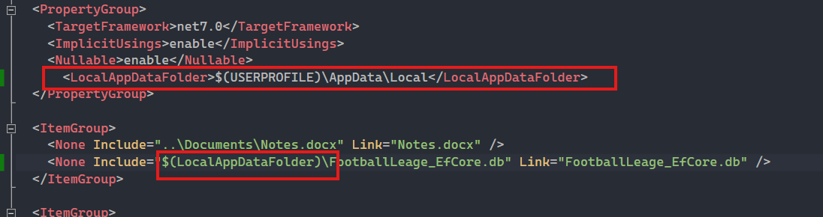

Chúng ta sẽ Add newitem với as link

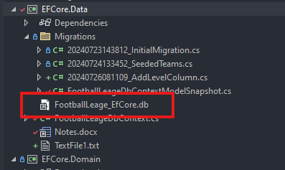

# Thêm dữ liệu hàng loạt

Sử dụng phương thức OnModelCreateing để tạo dữ liệu và thêm vào database

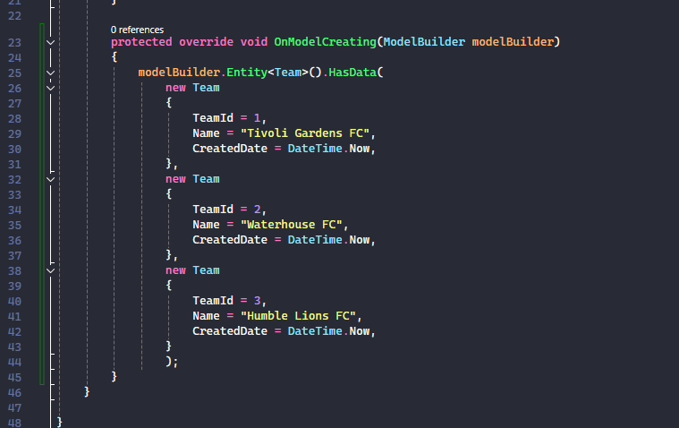

Sau đó Add Migration mới

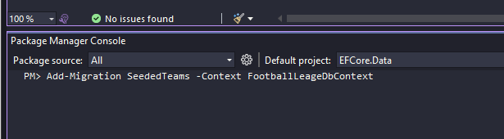

Cú pháp trên có : Add-Migration Mô Tả -Context Tên DbContext cần thêm.

Việc xác định –Context là giúp phân biệt các Dbcontext nếu trong Project của bạn chứa nhiều DbContext

Sau khi Add-Migration xong sẽ xuất hiện file Migration mới

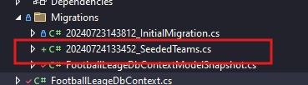

Và code mới tạo ra cũng có hai phương thức Up và Down

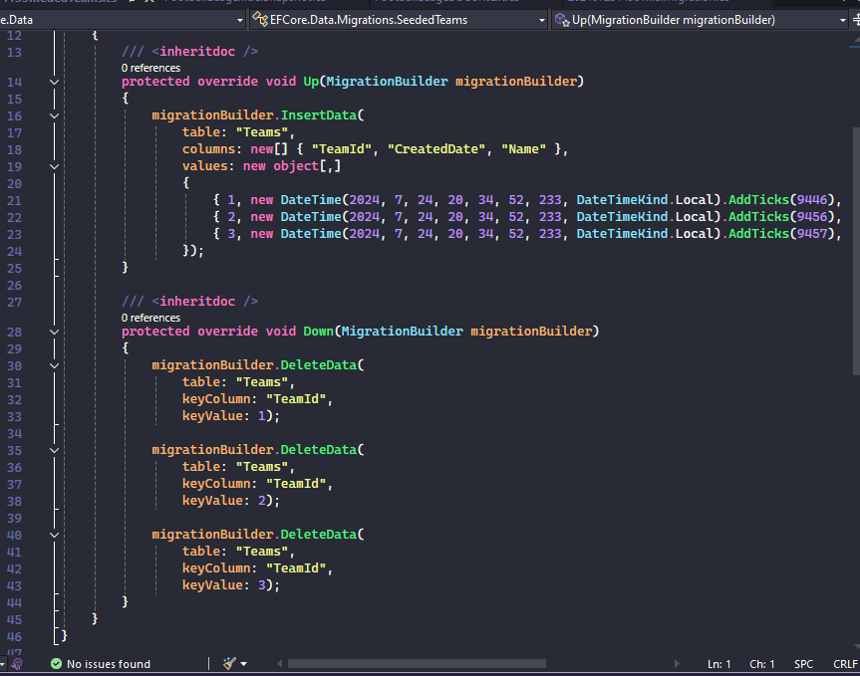

Sau khi Add Migration xong chúng ta sẽ update Database bằng cú pháp bên dưới, cũng xác định DbContext cụ thể

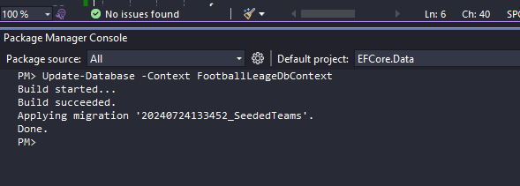

Khi mở cơ sở dữ liệu chúng ta sẽ thấy một mục mới trong bảng Migration

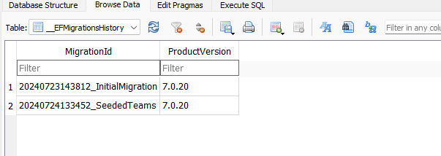

Đồng thời các dữ liệu trong bảng Team cũng được thêm vào

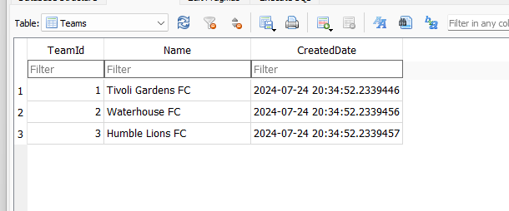

# Thêm tính năng ghi Log vào EF core dưới dạng Console

Ở phần phương thức OnConfiguring chúng ta sẽ thêm các tính năng ghi log các dữ liệu nhạy cảm ra màn hình console, nó đại diện cho các câu lệnh SQL khi chúng ta dùng Linq

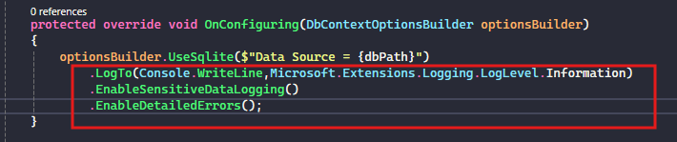

# Truy vấn cơ bản

Ở project Console chúng ta sẽ thêm Reference đến project EFCore.Data để có thể làm việc với DbContext

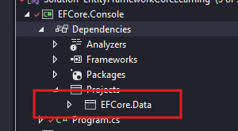

Trong file Program.cs chúng ta thêm code sau

Đoạn code này giúp tạo ra dbcontext , sau đó gọi dbset ra và chuyển các dữ liệu sang dạng list

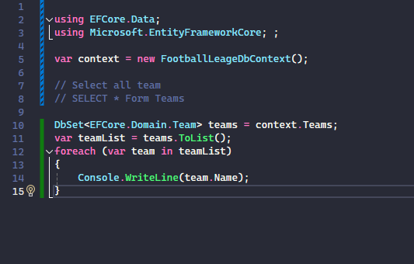

Cửa sổ console sẽ có dòng thông báo , dòng lệnh sql cụ thể và dòng kết quả

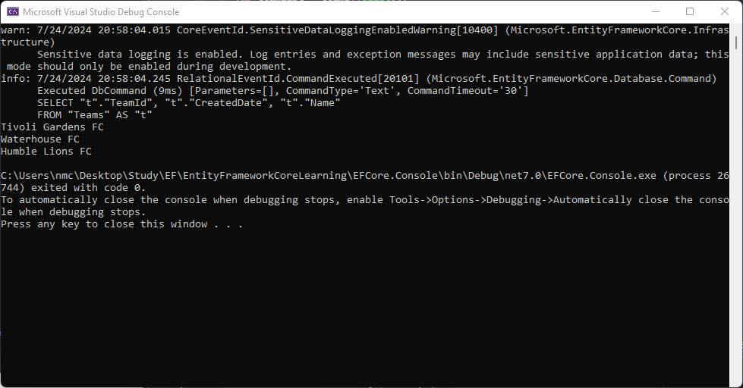

# Dùng Async cho truy vấn

Sửa lại một ít truy vấn cũ sang async

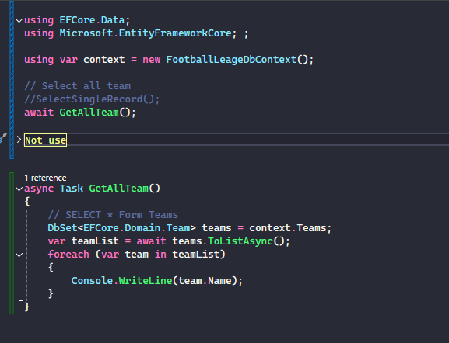

Truy vấn với một recorrd

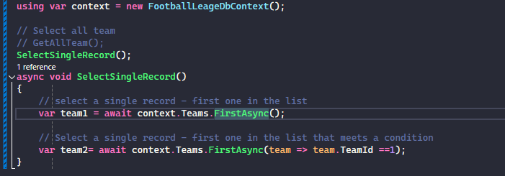

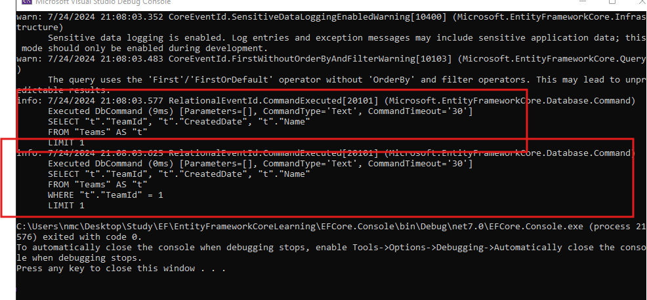

Ngoài ra chúng ta có thể thử FirstOrDefault để tránh gặp lỗi nếu null

Các lệnh nên thử như single , find dùng để truy vấn rất thuận tiện

# Bộ lọc dữ liệu

Chúng ta sẽ dùng where để tim ra tên đội bóng và in ra

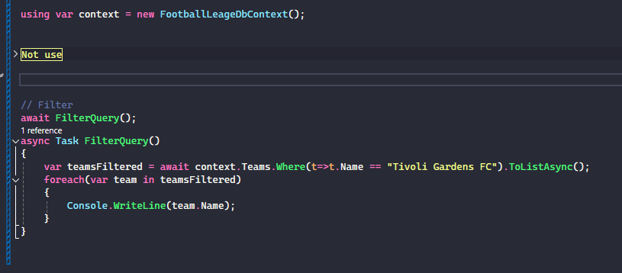

Kêt quả

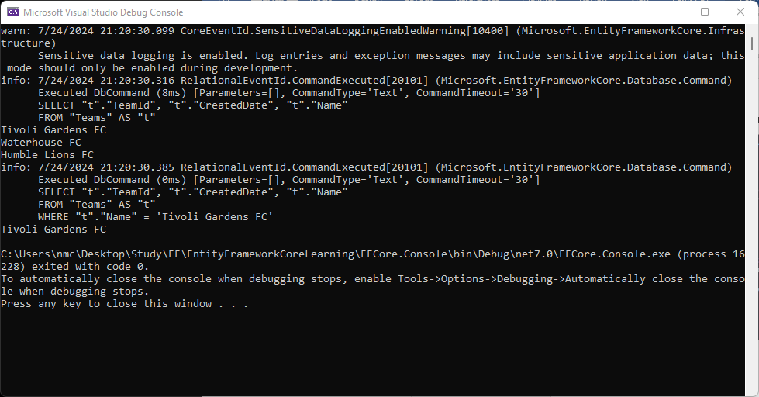

# Cách cập nhật lại DB khi kéo source từ Git về

Sử dụng command : Update-Database

# Các bộ lọc dữ liệu bổ sung Contains, Like

Tìm kiếm theo thuật ngữ

Sử dụng Contains để kiếm một cụm từ không cần nguyên văn

Ví dụ khi search từ “ FC” thì sẽ show ra tất cả các kết quả tên có chứa cụm “FC”

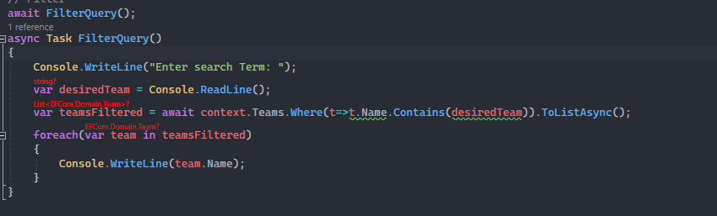

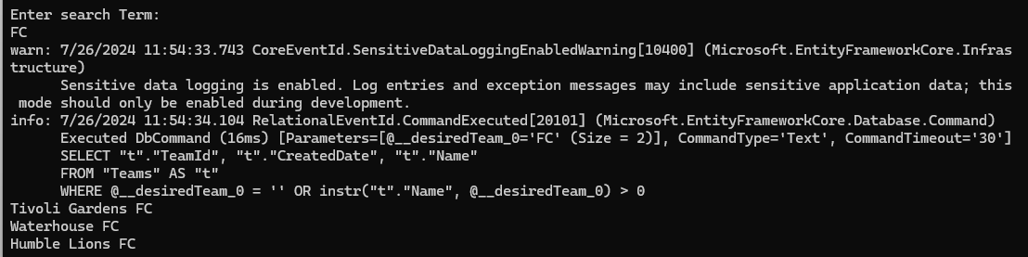

Tìm kiếm dùng hàm có sẵn trong EF, ví dụ như hàm Like

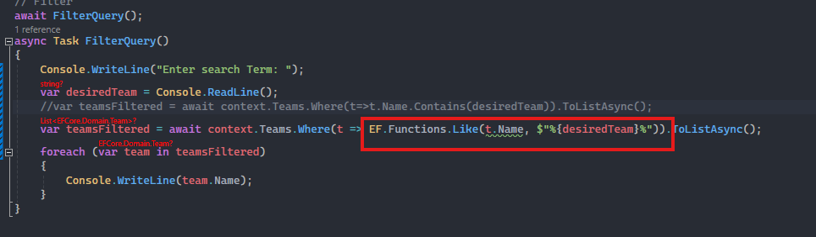

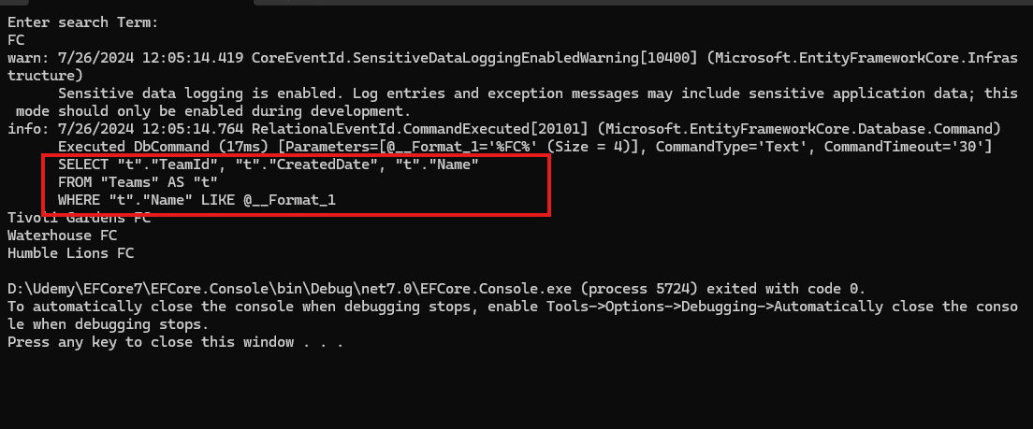

Đồng nghĩa với câu lệnh SQL: select * from teams where name like ‘%FC%’

Phương pháp thay thế cú pháp Linq ( nói sau – không nên dùng vì ngược với SQL , gây rối)

# Một số phương thức tổng hợp dữ liệu

Đếm với hàm CountAsync

Hàm 1 : đếm tất các Teams

Hàm 2: đếm team có ID = 1

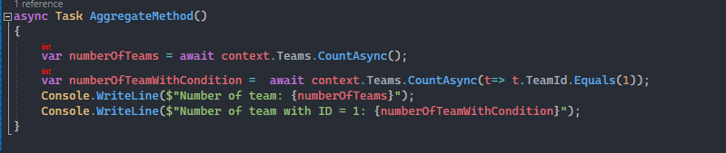

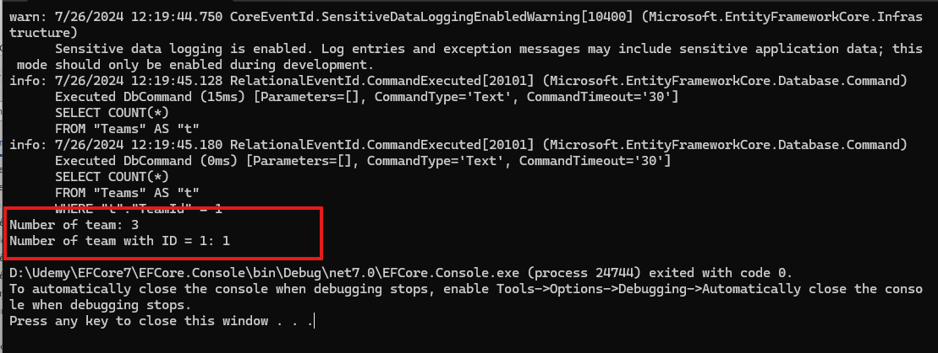

Hàm Max, Min Avg để tìm lớn nhất bé nhất và trung bình

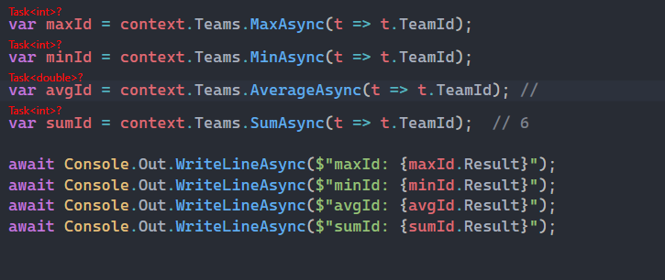

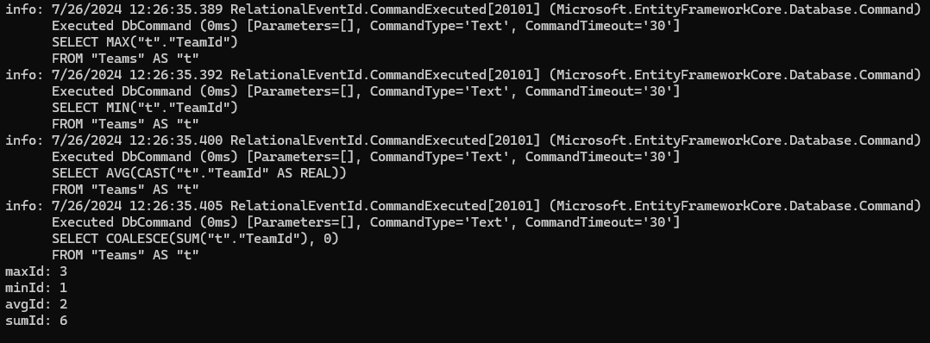

# Nhóm dữ liệu với GroupBy

Để trực quan hơn chúng ta thêm một cấp độ cho đội bóng và sau đó cập nhật database để thêm

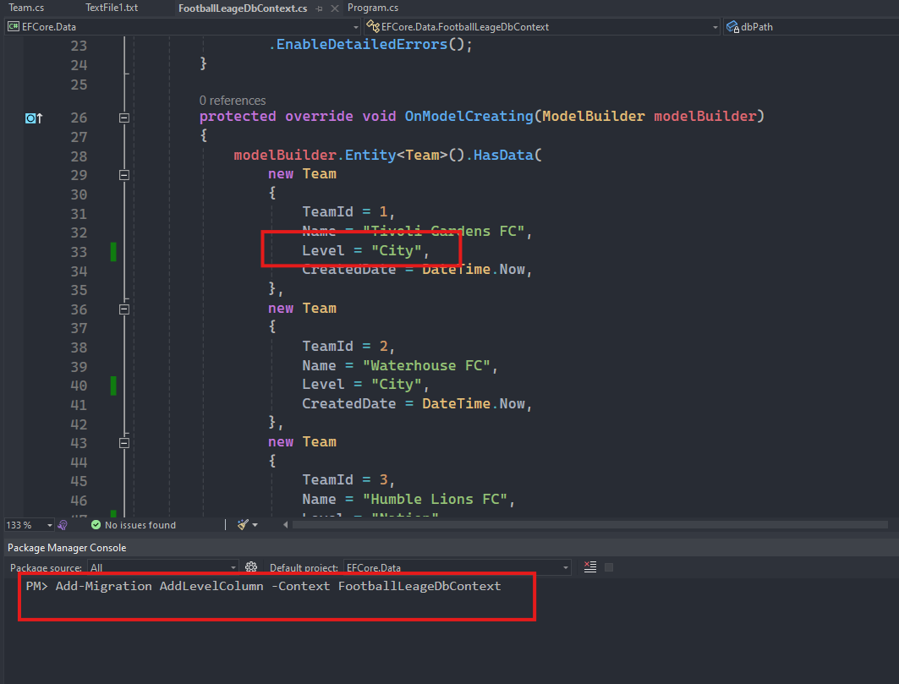

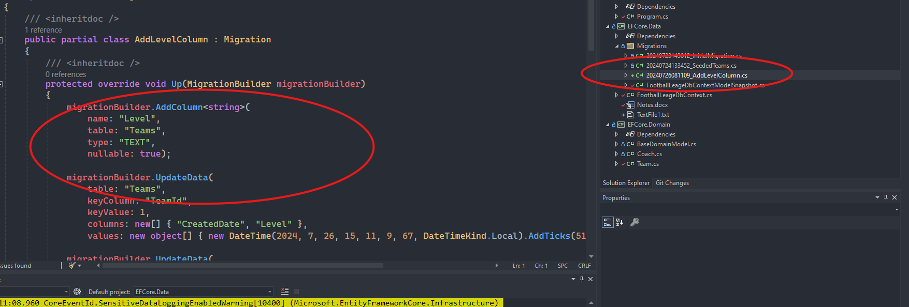

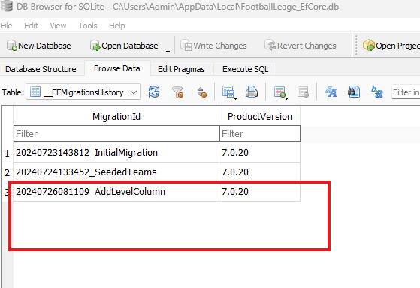

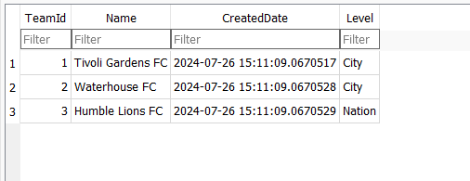

Ở đây có thêm Level cho các đội bóng chúng ta sẽ nhóm theo Level

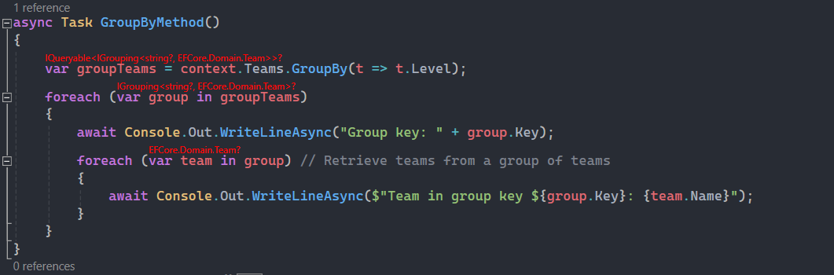

Kết quả sẽ có hai nhóm đội bóng được nhóm theo Level

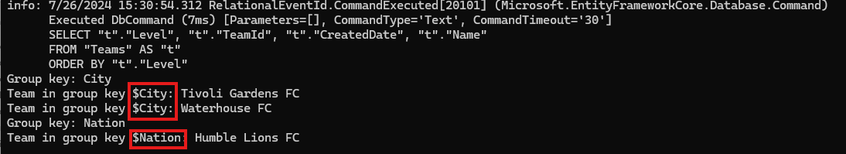

# Sắp xếp dữ liệu với OrderBy

Một ví dụ với OrderBy (tăng dần)và OrderByDescending(giảm dần)

Sắp xếp ở đây áp dụng cho bản chữ cái

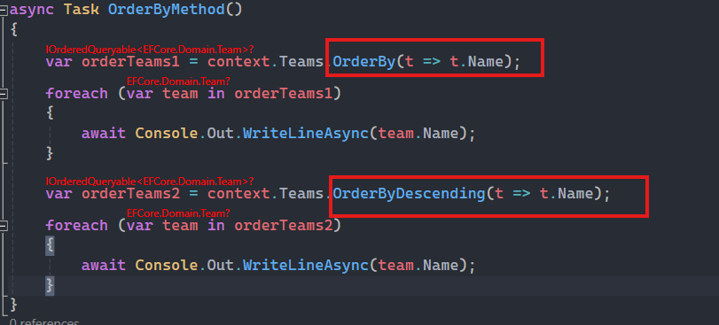

Kêt quả ta thấy

Tăng dần bảng chữ cái sẽ là HTW

Giảm dần bảng chữ cái sẽ là WTH

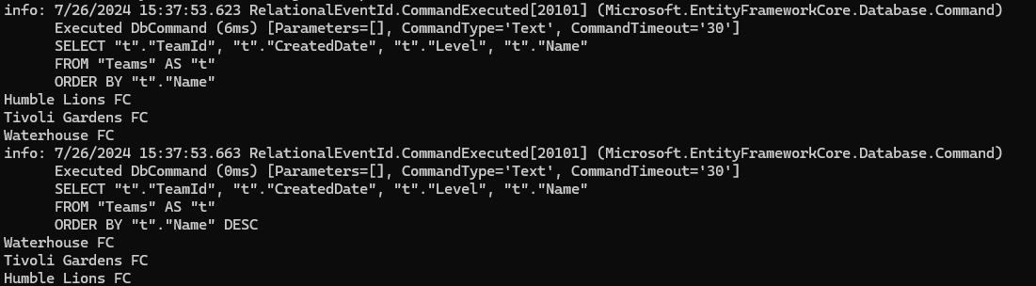

Chúng ta có thể dùng OrderBy để tìm giá trị lớn nhất và bé nhất tương tự như Max Min

# Chọn lọc dữ liệu với Skip và Take

Skip : bỏ qua số phần tử

Take : lấy bao nhiêu phần tử

Ví dụ đoạn chuongw trình sau

Đoạn chương trình nhập vào số trang , mỗi trang là một đội bóng

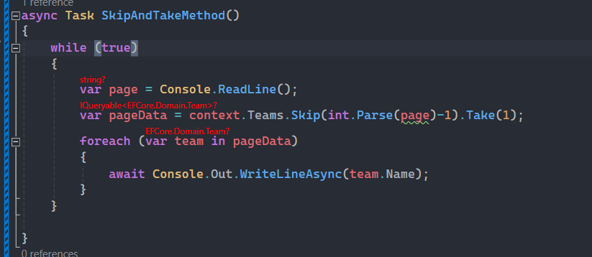

Kêt quả

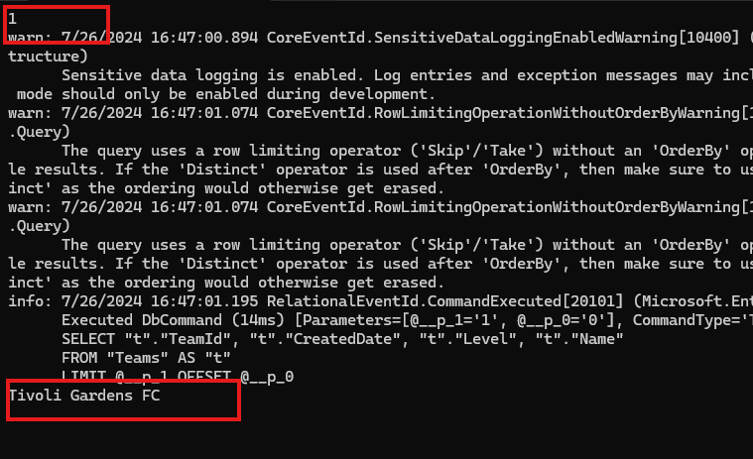

Nhập vào 1 sẽ hiện đội bóng thứ nhất

Quay trở lại với phương thức lấy tất cả tên đội ở phần trước. Với cách này

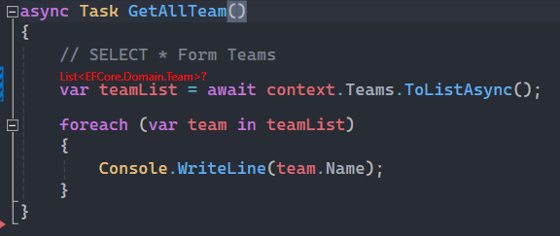

# Lấy dự liệu với hàm Select

Nếu dùng phương pháp trước đây thì việc lấy ra tên của các đội sẽ được thực thi bằng cách trước đó sẽ chọn tất cả các bảng

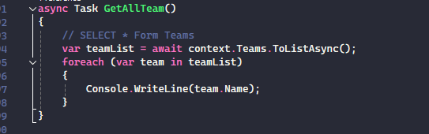

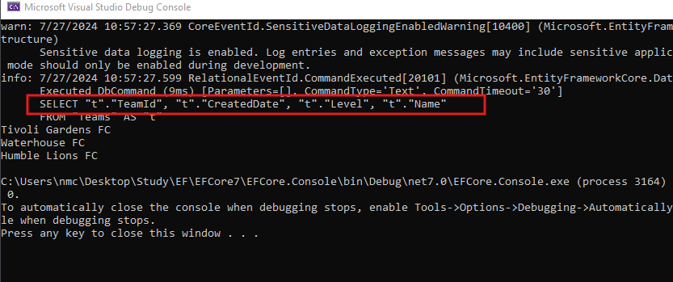

Nếu áp dụng select

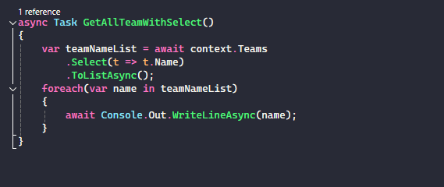

Câu lệnh SQL sẽ thực thi một cách tối giản hơn

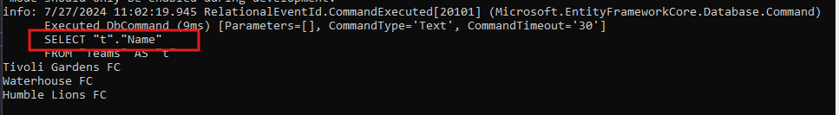

# Tạo một custom datatype

Select co thể chấp nhận một kiểu liệt kê để liệt kê các kết quả mong muốn

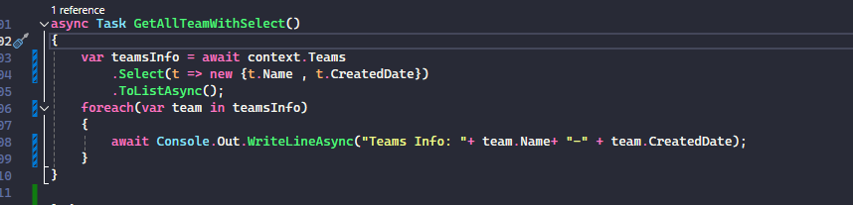

Nhưng thay vì kiểu liệt kê phía trên không trực quan, chúng ta sẽ tạo một kiểu tương ứng là Team info như hình bên dưới

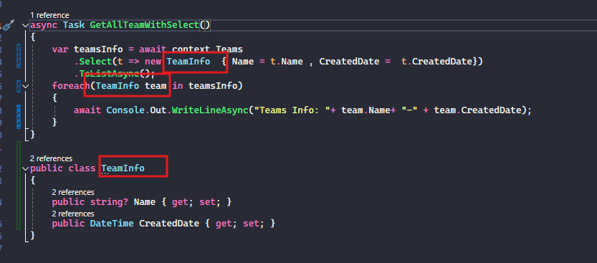

Kết quả thu được sẽ là

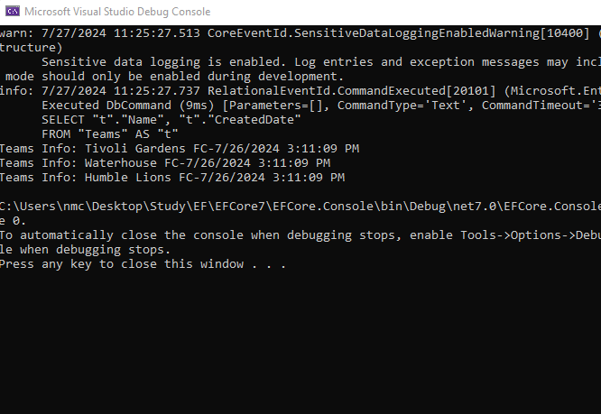

# Thêm dữ liệu vào bảng (Insert)

Insert dữ liệu vào bảng coach (huấn luyện viên)

Tạo ra đối tượng mới

Dùng phương thức AddAsync

SaveChange để lưu các thay đổi

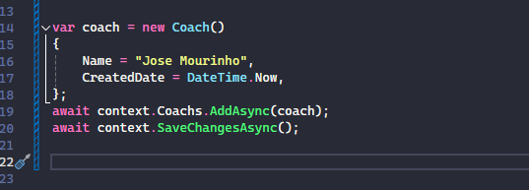

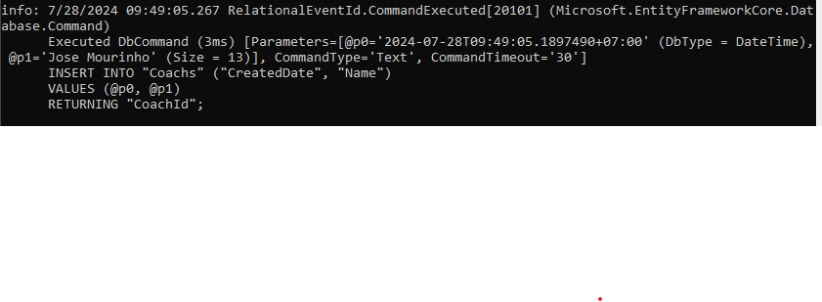

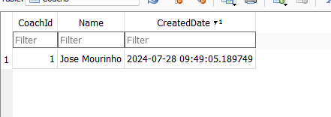

Thêm bằng vòng lắp

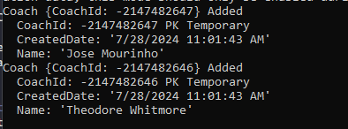

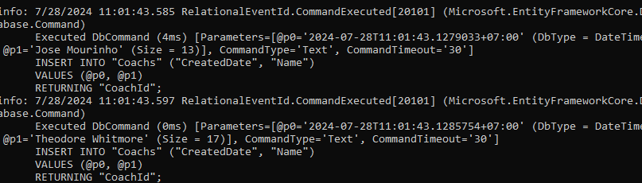

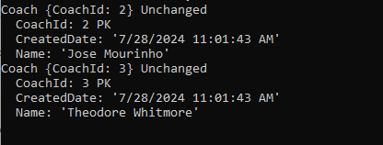

Dùng AddRange

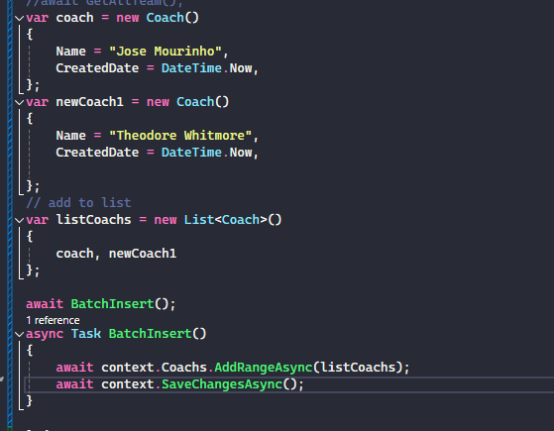

# Cập nhật dữ liệu (UPDATE)

Dưới đây là đoạn code tìm dữ liệu có index 5 và nếu có sẽ thay đổi tên của Coach

Sau đó savechange

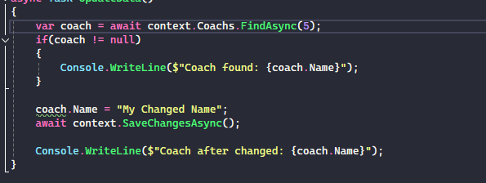

Kêt quả ta thấy đầu tiên sẽ là câu lệnh sql thực thi việc tìm kiếm và sau đó là lệnh sql thực thi việc Update

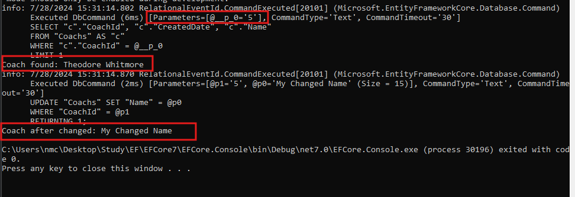

Kết quả nhận được

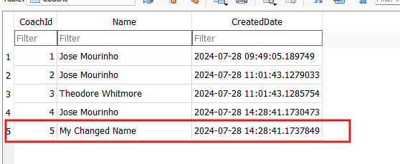

# Ví dụ về No Tracking

Chúng ta không thể áp dụng No Tracking cho Find, bởi vì điều này mặc định

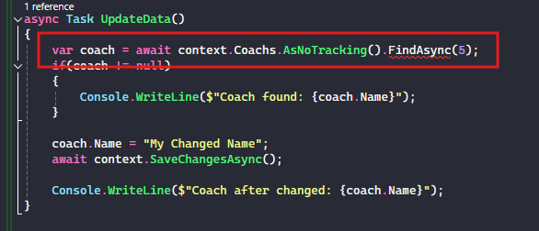

Chúng ta sẽ dùng trường hợp khác

Bây giờ chúng ta thử chuyển tên của dữ liệu có index 5 về lại ban đầu nhưng có phương thức No Tracking

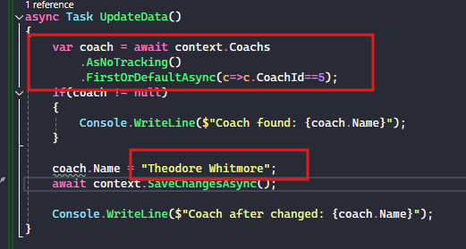

Kết quả chỉ một truy vấn tìm kiếm được thực thi và không có truy vấn Update nào xảy ra

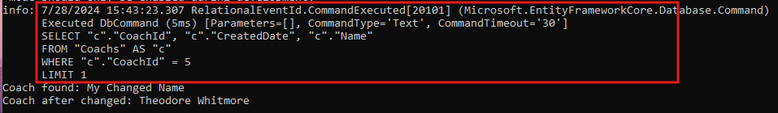

Mặc dù đoạn code in ra tên mới nhất phía sau có thay đổi nhưng dữ liệu không thay đổi ở phía Database

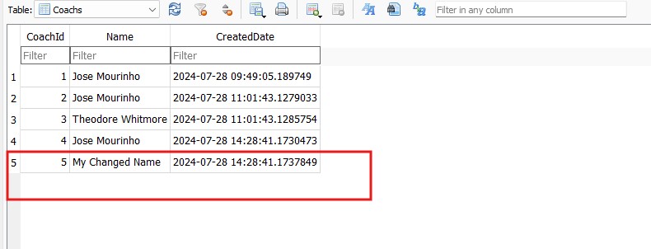

Vậy để thực hiện việc Update ta phải dùng cách sau đây

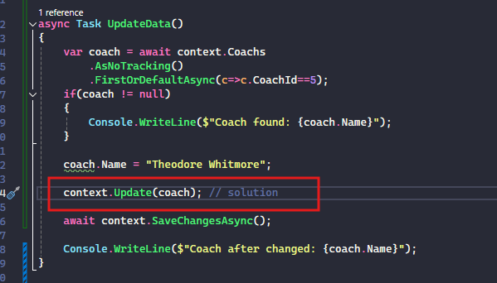

Lúc này kết quả sẽ có thêm câu truy vấn Update như sau

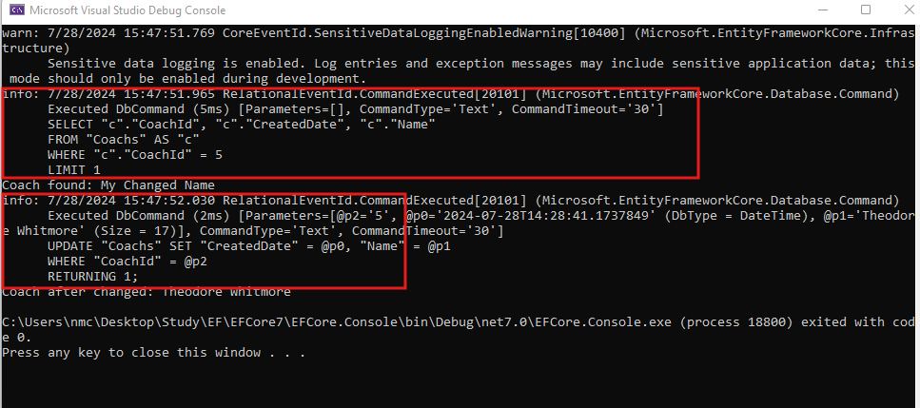

Lúc này chúng ta thực hiện Refresh database sẽ thấy kết quả thay đổi

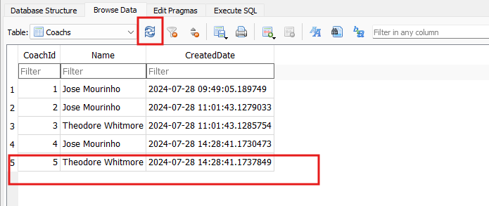

Cách khác

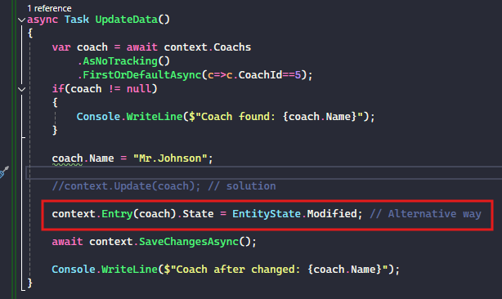

Kết quả

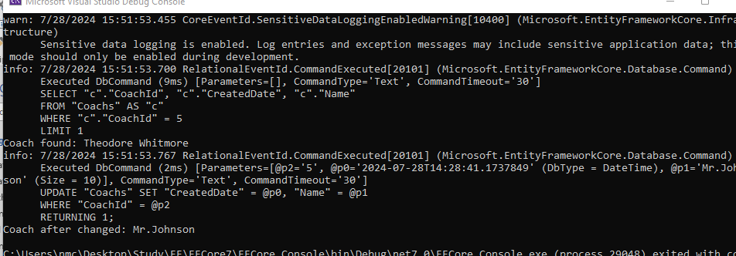

Kết quả thu được

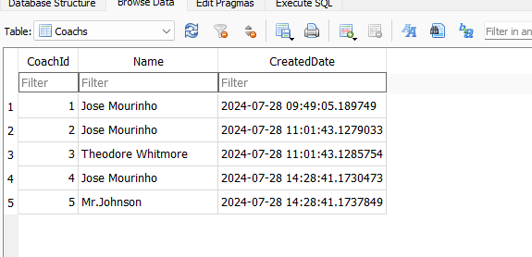

# Xóa dữ liệu (DELETE)

Trường hợp này cũng không khác với Update về mặt cách thức xử lý

Chúng ta sẽ có hai cách như sau : dùng remove hoặc Entity State là Deleted

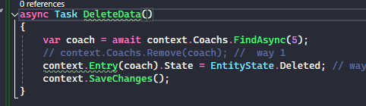

Kết quả thu được

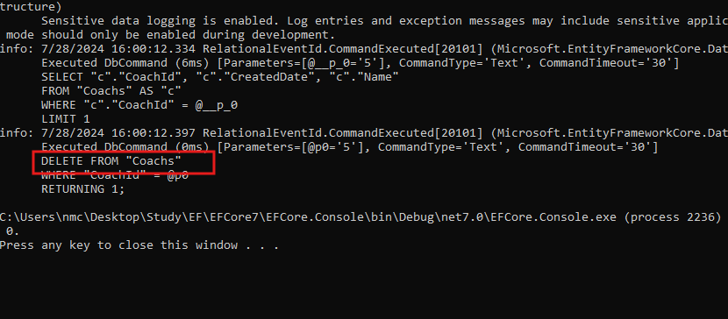

Index số 5 bị xóa đi

